BÁO CÁO THỰC HÀNH

**Môn học: Truyền dữ liệu**

**Buổi báo cáo: Lab 04**

**Tên chủ đề: CÁC KỸ THUẬT MÃ HÓA DỮ LIỆU SỐ**

1. **THÔNG TIN CHUNG:**

*(Liệt kê tất cả các thành viên trong nhóm)*

Lớp: NT105.N22.MMCL

|  |  |  |  |
| --- | --- | --- | --- |
| **STT** | **Họ và tên** | **MSSV** | **Email** |
| 1 | Lê Hoàng Khánh | 21522205 | 21522205@gm.uit.edu.vn |
|  |  |  |  |
|  |  |  |  |
|  |  |  |  |

BÁO CÁO CHI TIẾT

## Bài 04

Chuổi bit nhị phân trước khi đưa vào sơ đồ điều chế được tạo mã Dibit (nhờ trigger đếm đôi đơn giản) chuyển từ nối tiếp (serial) sang song song (Parallel). Mã Dibit được biểu thị bằng tín hiệu I và Q:

- Tín hiệu I (cùng pha – In Phase) ứng với giá trị bit đầu của cặp bit.

- Tín hiệu Q (Vuông pha – Quadrature) ứng với giá trị bit thứ hai của cặp bit.

Bộ điều chế QPSK như vậy được xây dựng trên hai bộ BPSK, tạo ra hai tín hiệu BPSKI và BPSKQ cho bộ lấy tổng để hình thành tín hiệu 4 pha. Với giản đồ pha như sau:

|  |  |
| --- | --- |
| Bit | Pha |
| 00 | 0 |
| 01 | 90 |
| 11 | 180 |
| 10 | 170 |

Ta có sóng đầu ra:

s(t) = sin(2πft + φI) + sin(2πft + φQ)

Theo phương pháp QPSK ta pha của Q được dịch so với pha của I là π/2.

Với bit 00, ta có BitI = 0 và BitQ = 0 thì φI = -π/4 và φQ = π/4 thì cho ra sóng:

sin(2πft + 0) (thoả mán đề bài)

Từ đó ta suy ra các pha còn lại:

|  |  |  |  |  |
| --- | --- | --- | --- | --- |
| Bit | BitI | BitQ | φI | φQ |
| 00 | 0 | 0 | π/4 | -π/4 |
| 01 | 0 | 1 | π/4 | 3π/4 |
| 11 | 1 | 1 | -3π/4 | 3π/4 |
| 10 | 1 | 0 | -3π/4 | -π/4 |

|  |  |
| --- | --- |
| BitQ | φI |
| 0 | π/4 |
| 1 | -3π/4 |

|  |  |
| --- | --- |
| BitI | φQ |
| 0 | -π/4 |
| 1 | 3π/4 |

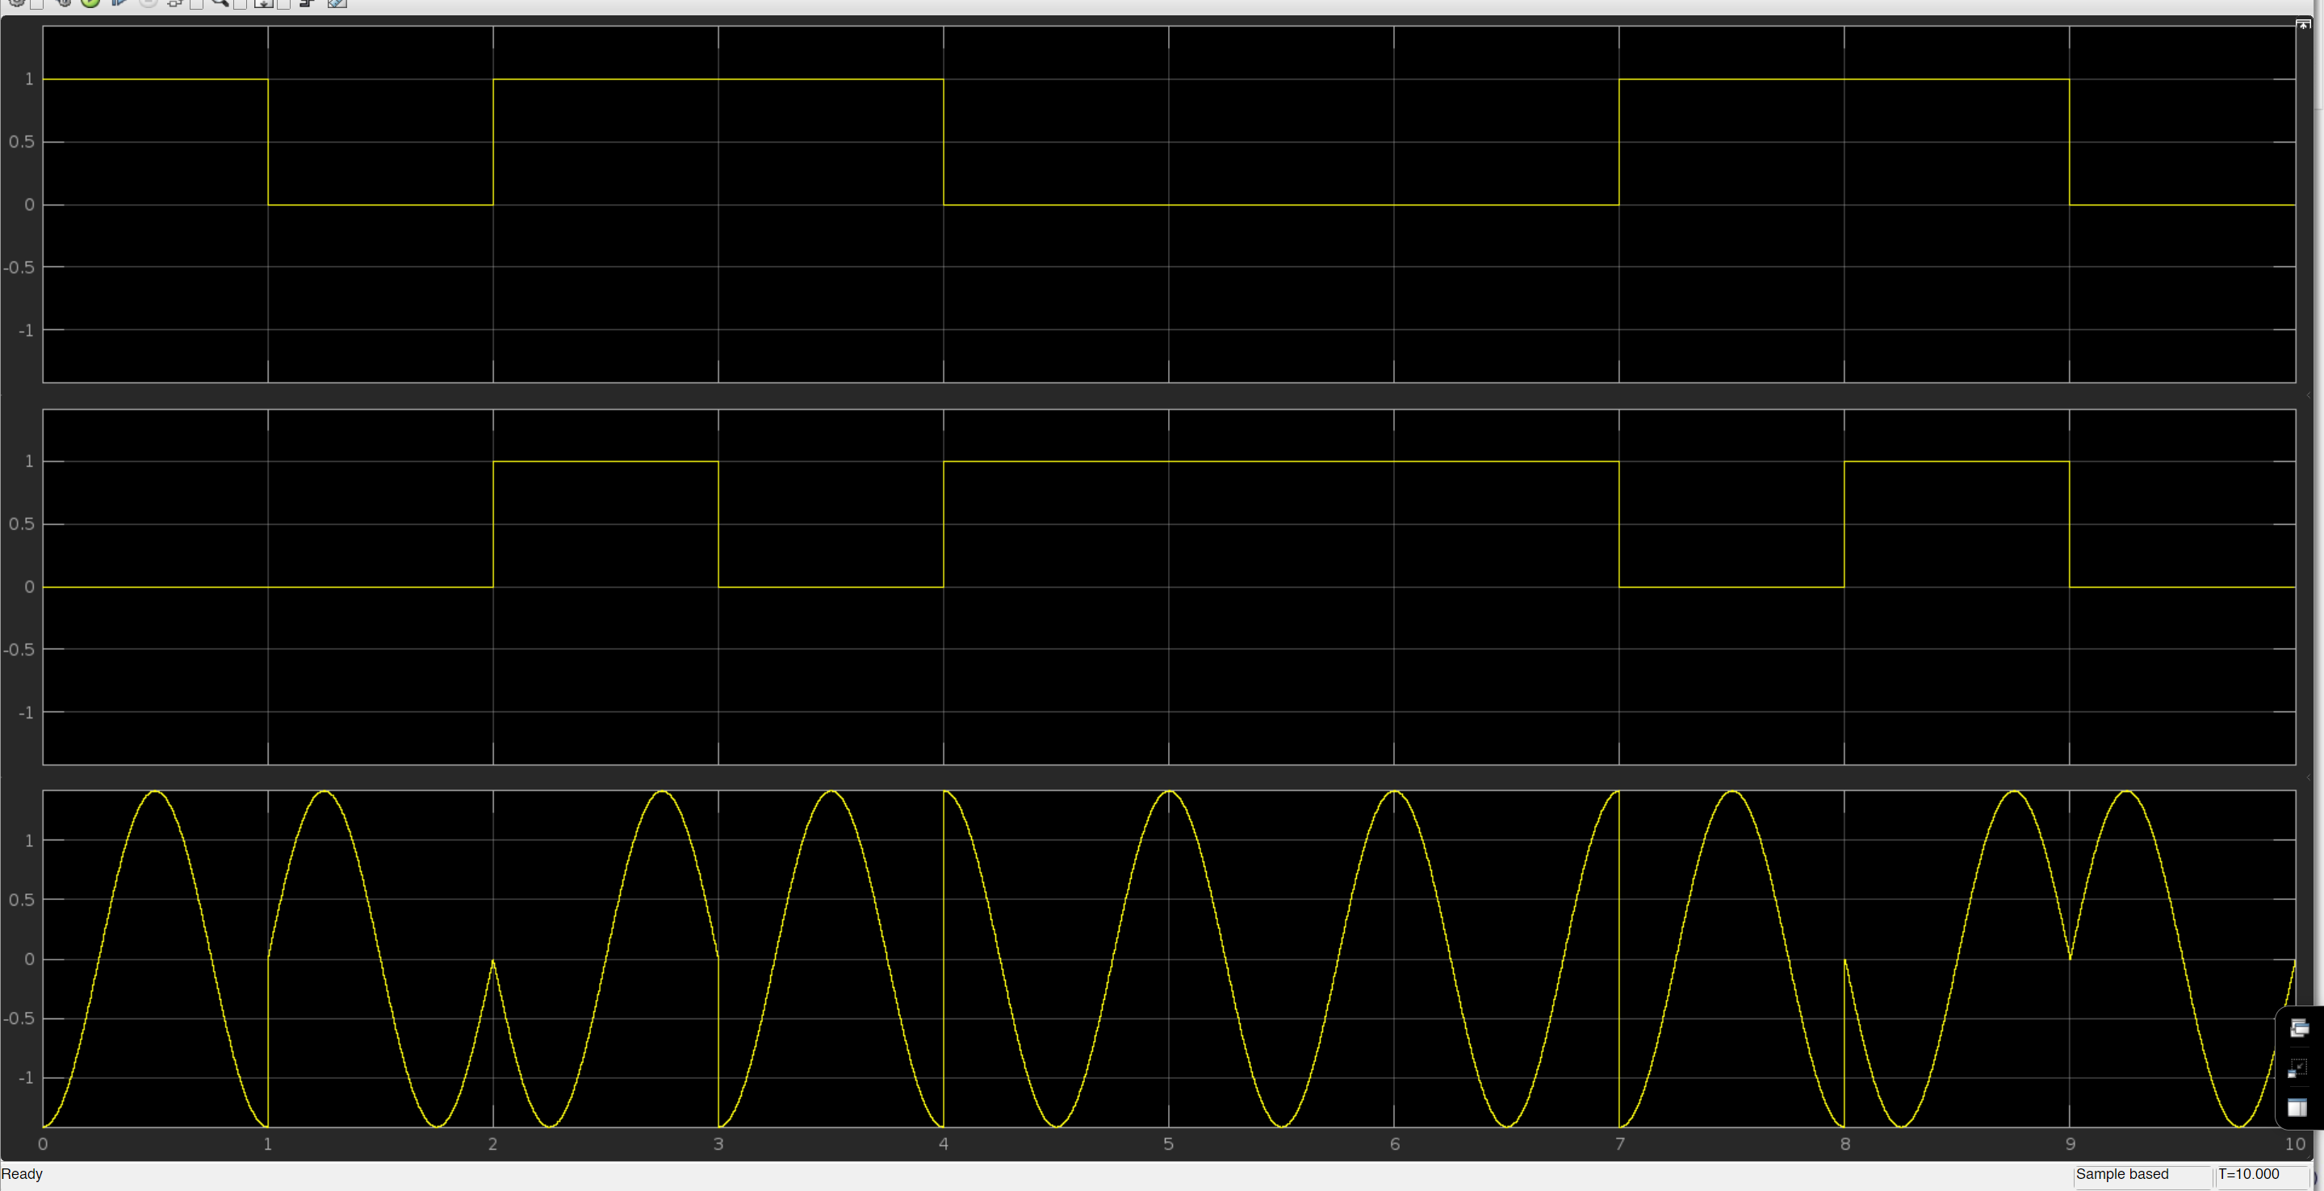

**HẾT**